7. KOMUNIKAČNÍ SÍTĚ

* nepovinné informace

důležité informace
* důležité informace v nepovinné sekci dokumentu

Co je to komunikační síť

VYSVĚTLENÍ
Komunikační síť je infrastruktura umožňující přenos informací mezi různými zařízeními (počítače, servery, mobilní telefony, tiskárny). Mohou být propojeny pomocí kabelů (optické vlákno, koaxiální kabely) nebo bezdrátových technologií (Wi-Fi, satelitní spojení).
Funkce komunikačních sítí:
- Umožňují sdílení dat mezi uživateli.
- Efektivní komunikace na lokální i globální úrovni.
- Zajišťují propojení v rámci organizací i celosvětového internetu.
Hlavním účelem komunikačních sítí je sdílení dat, efektivní spolupráce mezi uživateli a globální propojení (např. internet).

Diagram a prvky komunikační sítě
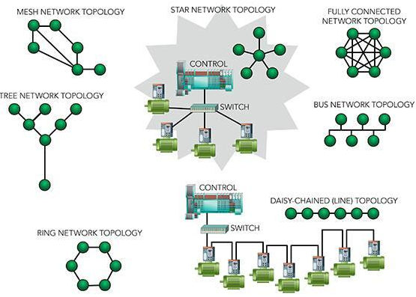
Uzly (Nodes)
- Každé aktivní zařízení v síti (počítač, server, tiskárna, mobilní zařízení).
Komunikační kanály
- Kabelové – ethernet, optická vlákna.
- Bezdrátové – Wi-Fi, Bluetooth, mobilní sítě (4G, 5G).
Síťová zařízení
- Router – směruje data mezi různými sítěmi (např. domácí sítí a internetem).
- Switch (přepínač) – propojuje zařízení v rámci lokální sítě (LAN).
- Access point – rozšiřuje bezdrátovou síť.

Dělení sítí
Podle druhu přenosu dat
- Komutační sítě – Přepojování okruhů, typické pro starší telefonní sítě.
- Paketové sítě – Data rozdělena na menší pakety, každá část může cestovat jinou trasou (např. internet).
Podle vlastnictví
- Privátní – Uzavřené sítě spravované konkrétní organizací.
- Veřejné – Přístupné široké veřejnosti (např. internet, Wi-Fi hotspoty).
- Datové – Navrženy pro přenos velkého množství dat (např. páteřní sítě).
- VPN: zabezpečené připojení k síti přes internet

Taxonometrie sítí
- LAN (Local Area Network) – Malá síť v kanceláři či domácnosti.
- MAN (Metropolitan Area Network) – Síť pokrývající větší město nebo univerzitu.
- WAN (Wide Area Network) – Rozsáhlé sítě propojující kontinenty, největší WAN = internet.
- VPN (Virtual Private Network) – Šifrované spojení mezi dvěma body přes veřejnou síť.
Podle organizační rozlehlosti
- Intranet – Interní síť organizace, která je uzavřena pro veřejnost.
- Internet – Globální síť propojující miliardy zařízení.
- Extranet: Částečně přístupná externím uživatelům.

Historie počítačových sítí a přístup k médiu
Počátky (1960–1980)
- ARPANET (1969) – První síť propojující počítače pomocí přepojování paketů.
- ALOHA NET – První bezdrátová síť.
- TCP/IP protokol (70. léta) – Standardizace přenosu dat.
- Ethernet (80. léta) – Rozšíření kabelového propojení mezi počítači.
Ethernet:
- Používá hvězdicovou topologii (zařízení připojena ke switchi nebo routeru).
- Data jsou přenášena v rámcích obsahujících MAC adresy odesílatele a příjemce.
- Každé zařízení má jedinečnou MAC adresu, což umožňuje přesné směrování dat.
Rozvoj (1990–současnost):
- 90. léta – Zavedení World Wide Web (WWW) a rozmach internetu.
- Po roce 2000 – Připojení dostupné v domácnostech, nástup Wi-Fi.
- Současnost – Rozvoj 5G sítí, IoT zařízení, cloudové technologie.

Shrnutí
- Komunikační sítě umožňují přenos dat mezi zařízeními pomocí kabelového nebo bezdrátového připojení.
- Dělí se podle přenosu dat, vlastnictví a rozlehlosti (LAN, WAN, VPN, internet).
- Historie sítí sahá až k ARPANETu a TCP/IP protokolu.
- Ethernet je základní technologie pro kabelové sítě.
- Moderní sítě se neustále vyvíjejí s nástupem 5G, IoT a cloudových technologií.

